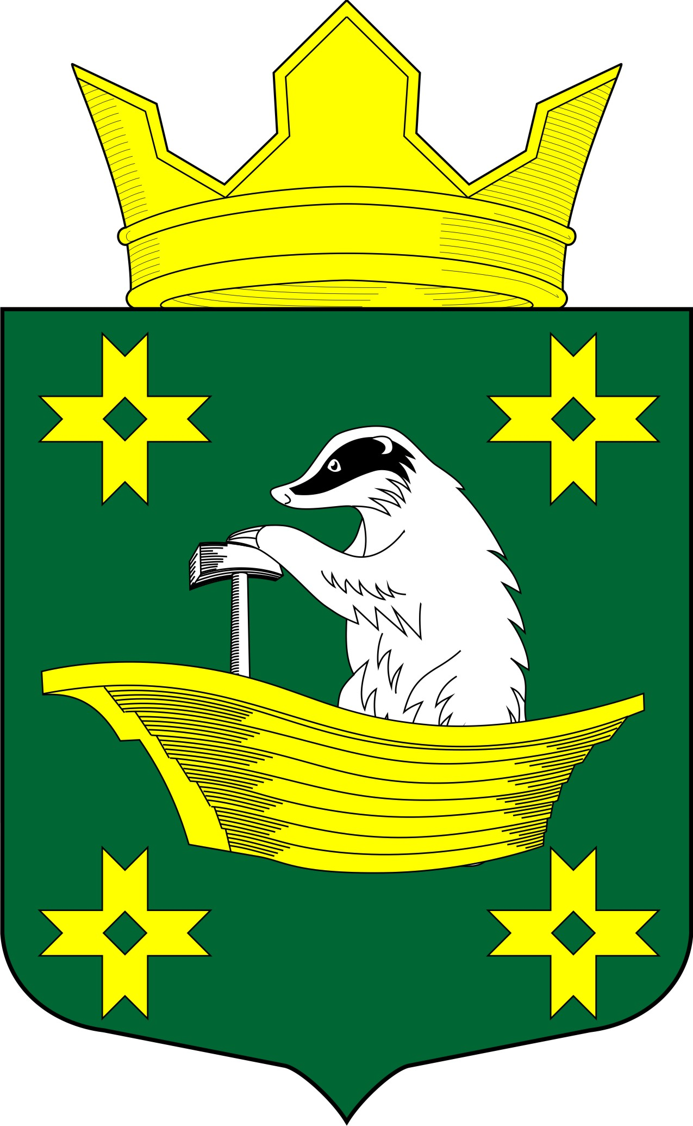

РЕСПУБЛИКА КАРЕЛИЯ
ОЛОНЕЦКИЙ НАЦИОНАЛЬНЫЙ МУНИЦИПАЛЬНЫЙ РАЙОН
АДМИНИСТРАЦИЯ КУЙТЕЖСКОГО СЕЛЬСКОГО ПОСЕЛЕНИЯ
186021, РК, Олонецкий район, д.Куйтежа, ул. Ленина, д. 21

РАСПОРЯЖЕНИЕ

01.04.2015г. № 3- р

О внесении изменений в Распоряжение от 30.03.2012г. № 13-р «Об утверждении Порядка размещения сведений о доходах, об имуществе и обязательствах имущественного характера муниципальных служащих и членов их семей на официальном сайте Администрации Олонецкого национального муниципального района и предоставления этих сведений средствам массовой информации для опубликования».

В соответствии с Указом Президента Российской Федерации № 613 от 08.07.2013 г. «Вопросы противодействия коррупции», п.4 статьи 8.1. Федерального закона от 25.12.2008 N 273-ФЗ "О противодействии коррупции", ч.1 ст.3 Федерального Закона от 03.12.2012 N 230-ФЗ (ред. от 22.12.2014) "О контроле за соответствием расходов лиц, замещающих государственные должности, и иных лиц их доходам"

- В названии Распоряжения от 30.03.2012года № 13-р и далее по тексту Распоряжения после слов "доходов" в соответствующем падеже дополнить словом "расходов";
- Приложение 1 к Распоряжению от 30.03.2012г. № 13-р изложить в следующей редакции (прилагается).

Глава Куйтежского сельского поселения А.А. Нилова

Приложение 1 к Распоряжению Администрации Куйтежского сельского поселения
от 30.03.2012г. № 13-р
( в ред. от 01.04.2015г. № 3-р)

Порядок
размещения сведений о доходах, расходах, об имуществе и обязательствах имущественного характера муниципальных служащих администрации Куйтежского сельского поселения и членов их семей на официальном сайте администрации Куйтежского сельского поселения и представления этих сведений
средствам массовой информации

1. Настоящим Порядком устанавливаются обязанности администрации Куйтежского сельского поселения по размещению сведений о доходах, расходах, об имуществе и обязательствах имущественного характера муниципальных служащих администрации Куйтежского сельского поселения, их супругов и несовершеннолетних детей (далее – сведения о доходах, расходах, об имуществе и обязательствах имущественного характера) на официальном сайте администрации Куйтежского сельского поселения по адресу - (www.msukuitezha.ru) наименование официального сайта) и предоставления этих сведений общероссийским средствам массовой информации для опубликования в связи с их запросами.
2. На официальном сайте и в средствах массовой информации размещаются следующие сведения о доходах, расходах, об имуществе и обязательствах имущественного характера:
1) перечень объектов недвижимого имущества, принадлежащих муниципальному служащему, его супруге (супругу) и несовершеннолетним детям на праве собственности или находящихся в их пользовании, с указанием вида, площади и страны расположения каждого из них;
2) перечень транспортных средств, с указанием вида и марки, принадлежащих на праве собственности муниципальному служащему, его супруге (супругу) и несовершеннолетним детям;
3) годовой доход муниципального служащего, его супруги (супруга) и несовершеннолетних детей (Приложение № 1 к Порядку).
4) сведения об источниках получения средств, за счет которых муниципальными служащими администрации Куйтежского сельского поселения, их супругами и несовершеннолетними детьми в течение календарного года, предшествующего году представления сведений (отчетному периоду) совершена сделка по приобретению земельного участка, другого объекта недвижимого имущества, транспортного средства, ценных бумаг, акций (долей участия, паев в уставных (складочных) капиталах организаций), если общая сумма таких сделок превышает общий доход муниципального служащего и его супруги (супруга) за три последних года, предшествующих году предоставления сведений (отчетному периоду)». (Приложение № 2 к Порядку)

3. В размещаемых на официальном сайте и предоставляемых средствам массовой информации для опубликования сведений о доходах, расходах, об имуществе и обязательствах имущественного характера запрещается указывать:
1) иные сведения (кроме указанных в пункте 2 настоящего Порядка) о доходах, расходах, муниципального служащего, его супруги (супруга) и несовершеннолетних детей, об имуществе, принадлежащим на праве собственности названным лицам, и об их обязательствах имущественного характера:
2) персональные данные супруги (супруга), детей и иных членов семьи муниципального служащего;
3) данные, позволяющие определить место жительства, почтовый адрес, телефон и иные индивидуальные средства коммуникации муниципального служащего, его супруги (супруга), детей и иных членов семьи;
4) данные, позволяющие определить местонахождение объектов недвижимого имущества, принадлежащих муниципальному служащему, его супруге (супругу), детям, иным членам семьи на праве собственности или находящихся в их пользовании;
5) информацию, отнесенную к государственной тайне или являющуюся конфиденциальной.
4. Сведения о доходах, расходах, об имуществе и обязательствах имущественного характера, указанные в пункте 2 настоящего Порядка, размещают на официальном сайте ежегодно до 15 мая по формам согласно приложениям № 1 и 2 к настоящему Порядку.
5. Размещение на официальном сайте сведений о доходах, расходах, об имуществе и обязательствах имущественного характера, указанных в пункте 2 настоящего Порядка обеспечивается должностным лицом, осуществляющим кадровую работу администрации Куйтежского сельского поселения.
6. Должностное лицо, осуществляющее кадровую работу в администрации Куйтежского сельского поселения:
1) в 3-дневный срок со дня поступления запроса от средства массовой информации сообщают о нем муниципальному служащему, в отношении которого поступил запрос;
2) в 7-дневный срок со дня поступления запроса от средства массовой информации обеспечивают предоставление ему сведений, указанных в пункте 2 настоящего Порядка, в том случае, если запрашиваемые сведения отсутствуют на официальном сайте.
7. Должностное лицо, осуществляющее кадровую работу в администрации Куйтежского сельского поселения, несет в соответствии с законодательством Российской Федерации ответственность за несоблюдение настоящего Порядка, а также за разглашение сведений, отнесенных к государственной тайне или являющихся конфиденциальными.

Приложение №1
к Порядку
размещения сведений о доходах, расходах, об имуществе и обязательствах имущественного характера муниципальных служащих администрации Куйтежского сельского поселения и членов их семей на официальном сайте администрации Куйтежского сельского поселения и представления этих сведений
средствам массовой информации

СВЕДЕНИЯ
Фамилия, имя, отчество муниципального служащего  <1> | Должность муниципального служащего  <2> | Годовой доход за  20_ год  (рублей) | Перечень объектов недвижимого имущества и транспортных средств, принадлежащих на праве собственности |  |  |  | Перечень объектов недвижимого имущества, находящихся в пользовании
Фамилия, имя, отчество муниципального служащего  <1> | Должность муниципального служащего  <2> | Годовой доход за  20_ год  (рублей) | Объекты недвижимого имущества |  |  |  | Вид объектов недвижи  мого имущества | Пло  щадь (кв.м) | Страна располо  жения
Фамилия, имя, отчество муниципального служащего  <1> | Должность муниципального служащего  <2> | Годовой доход за  20_ год  (рублей) | Вид объектов недвижи  мого имущества  <3> | Пло  щадь  (кв.м) | Страна располо  жения  <4> | Транспорт  ные средства (вид, марка) | Вид объектов недвижи  мого имущества | Пло  щадь (кв.м) | Страна располо  жения
Супруга (супруг)
Несовершеннолетний ребенок (сын или дочь)
о доходах за отчетный период с 1 января 20__ года по 31 декабря 20__ года,
об имуществе и обязательствах имущественного характера по состоянию на конец отчетного периода, представленных муниципальными служащими администрации Куйтежского сельского поселения

<1> Указывается только ФИО муниципального служащего, ФИО супруги (супруга) и несовершеннолетних детей не указываются
<2> Указывается только должность муниципального служащего
<3> Например, жилой дом, земельный участок, квартира и т.д.

Приложение № 2
к Порядку
размещения сведений о доходах, расходах, об имуществе и обязательствах имущественного характера муниципальных служащих администрации Куйтежского сельского поселения и членов их семей на официальном сайте администрации Куйтежского сельского поселения и представления этих сведений
средствам массовой информации
СВЕДЕНИЯ
о расходах, а также о расходах своих супруги (супруга) и несовершеннолетних детей,
за отчетный период с 1 января _____г. по 31 декабря ______года по состоянию на конец отчетного периода,
представленных муниципальными служащими администрации Куйтежского сельского поселения

Фамилия, имя, отчество муниципального служащего* | Должность муниципального служащего** | Предмет сделки*** | Сведения об источниках получения средств, за счет которых совершена сделка
Супруга (супруг)
Несовершеннолетний ребенок (сын или дочь)

